ADORAZIONE EUCARISTICA GIOVEDÌ SANTO
01 aprile 2021
a cura dell’Ufficio Diocesano di Pastorale Vocazionale

L'adorazione è pensata a spirale: nasce da una domanda e si conclude con la riposta chiara a quella domanda, dopo un itinerario.
Parte dalla domanda che il dottore della Legge pone a Gesù in Lc 10,25 "Maestro, che cosa devo fare per ereditare la vita eterna?".
E' insito in ogni uomo l'anelito alla vita eterna. In ogni battezzato, Dio ha piantato questo seme del desiderio che va alimentato, affinchè si trasformi in realtà felicemente e pienamente vissuta. Gesù risponde al dottore della Legge con un linguaggio a lui comprensibile, ossia citando la Legge mosaica "Amerai il Signore tuo Dio con tutto il cuore, con tutta la tua anima, con tutta la tua forza e con tutta la tua mente, e il tuo prossimo come te stesso" (Lc 10, 27).
Innanzitutto ci viene chiesto di amare Dio e amare il prossimo con lo stesso amore che destiniamo alla nostra persona. Se non amiamo noi stessi perchè abbiamo un'immagine distorta di Dio (forte richiamo alla cacciata dei mercanti e al discorso della distruzione del Tempio), non potremo mai amare gli altri.
Ogni momento è introdotto da un'opera d'arte da proiettare, al contempo, una guida legge una meditazione artistica, intesa come drammatizzazione, una narrazione a partire dai personaggi o dall'ambiente di riferimento. Lo scopo è quello di condurre l’assemblea all’interno della scena.
A seguire stralcio della pericope biblica, testo di meditazione (patristico, di letteratura, canzone, ecc..), salmo o preghiera conclusiva del momento, accompagnata da un canto e da domande di riflessione personale.
(si potrebbe proiettare l’immagine e leggere la prima meditazione artistica)

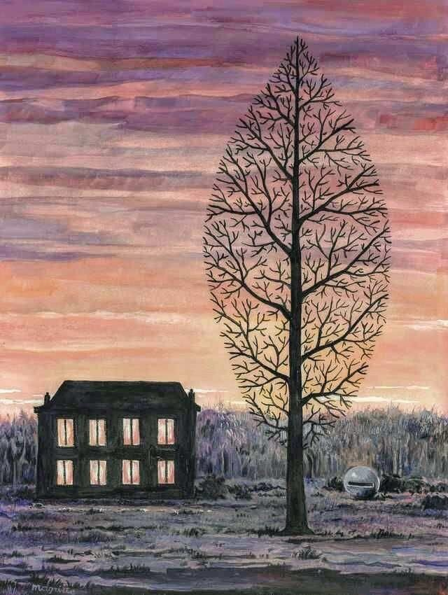
RENÉ MAGRITTE, La ricerca dell'assoluto, 1963
gouache su carta, 35,8x26,9 cm.
Sul calar del sole, quando il brunito sfumava il fiammeggiante orizzonte, sulla strada del rientro, mi imbattei in uno scenario desolante, alquanto silenzioso. Dinanzi a me si stagliava un poderoso albero, dall'alto fusto e i simmetrici rami spogli, simili a rovi che aspettano silenti il tepore dei primi raggi per potersi vestire di fresche e brillanti foglie, profumati fiori e succulenti frutti. Il triste e solitario inverno stava lasciando il testimone al risveglio primaverile. Ma più mi avvicinavo, più quella realtà mi pareva surreale. L'albero aveva la forma di una grande foglia ovoidale, la quale permetteva, come in una radiografia, di veder scorrere la clorofilla e raggiungere, solerte, attraverso i condotti, tutte le sue fitte nervature. Quei rami ingannevoli sembravano intrecciarsi sapientemente creando un gioco di trasparenze, come nell'aggrovigliata trama di un merletto. E quel cielo, dal colore indefinibile, cupo e severo, che sfuma in un chiarore all'orizzonte, con striature che assomigliavano a listelli divisori, affini ad una tavola di legno, riconoscibile per le venature tipiche di un abete, dove tonalità fredde e calde finivano per abbracciarsi. Wow, l'effetto è sorprendente!
Arretrato di qualche metro, sulla destra, un grosso masso sferico, simile ad una boccia, presentava uno squarcio orizzontale, ma non riuscivo a scorgerne il senso di quella enorme biglia, lì in aperta campagna. Pareva la fessura tipica della bocca della verità... mah strano. In quel luogo deserto, nella quieta apparenza del vivere quotidiano, cominciai a chiedermi "e cos'è la verità?". Tutto ciò che è sotto i nostri occhi cela altro, pensai... è l'anelito, insito nella natura dell'uomo stesso: scorgere l'oltre nascosto nell'immanenza della realtà. Cominciai ad amare quel paesaggio che solo poco prima era apparso novello ai miei turgidi occhi arrossati dal sudore e dalla fatica, al termine dell'estenuante giornata nei campi. Apprezzai persino il profumo esalante delle sterpaglie che ricoprivano il terreno e sul far della sera assumevano tonalità bluastre. A fare da sfondo una rigogliosa ed incolta boscaglia rendeva fitto l'orizzonte, suscitando in me il curioso desiderio di attraversarlo.
Ci voleva proprio un paesaggio pittoresco, pensai, che mi stimolasse ad andare oltre le apparenze, che mi conducesse sulla via della ricerca di significati via via più profondi, non immediatamente visibili. Dovevo imparare ad acuire lo sguardo.
Quante volte abbiamo rimuginato su cos'è veramente essenziale nella vita di ogni giorno, ma la frenesia molto spesso ci impedisce di soffermare i nostri occhi, pensieri, sentimenti, cogliendone il senso autentico di una vita vissuta. Ci voleva l'invisibilità di un virus, con la sua reclusione forzata, a privarci della libertà, a rallentare il battito delle nostre azioni per scaraventarci dinanzi ad una domanda primordiale: "cos'è la felicità piena?". Una passeggiata nella natura, godersi il paesaggio dopo una ripida scalata, ascoltare il fruscio del mare che si infrange sul bagnasciuga mentre il sole tramonta all'orizzonte, un caloroso abbraccio, un pensiero che riempie di gioia, un sorriso senza mascherina... insomma, semplicemente trascorrere la quotidianità con normalità, ma vissuta con una consapevolezza difforme, quella che ci porta a guardare il mondo con occhi differenti, a saper scorgere nell'apparenza un significato più profondo, a saper tendere la mano al mio prossimo, nel momento del bisogno, qui e ora, vedendolo sorridere con gli occhi, specchio di un cuore gioioso.
"E chi è il mio prossimo?".
Con l'animo di chi si mette in ricerca, tra stupore e dubbio, prima di oltrepassare l'orizzonte, balzò ai miei occhi una locanda, apparentemente tetra e buia esternamente, dalle cui finestre, invece, promanava tutto il calore accogliente che avvolgeva con amore quegli ospiti, assumendone la stessa gradazione del tramonto. Quando ci si lascia attraversare dalla vera Luce, ci sentiamo trasformati, ed è solo allora che il nostro cammino futuro si connota di una luminosità empirea, facendo crescere in noi le ali della speranza per percorrerlo con gioia.
Quel tepore radioso mi spingeva a voler varcare la soglia, andando Oltre...

CANTO (scelto dal repertorio comunitario adatto alla preghiera di adorazione)

Sac. Vogliamo ringraziarti Signore perché, mossi dalla domanda di conoscerti, ci hai convocati intorno a Te
Tutti Noi vogliamo adorarti Signore Gesù
Sac. Signore, questo stare insieme, tra noi e con Te, ci faccia riscoprire sempre meglio la Chiesa, comunità di credenti
Tutti Noi vogliamo imitarti Signore Gesù
Sac. Signore, noi ti diciamo grazie, perché ci nutri e chi invii ad annunciare ciò che abbiamo visto e udito dal Tuo Amore
Tutti Noi vogliamo amarti Signore Gesù

PREGHIERA DI INVOCAZIONE ALLO SPIRITO SANTO
(strofe alternate tra 2 lettori o 2 cori)

Vieni, o Spirito Santo e donami un cuore puro,
pronto ad amare Cristo Signore
con la pienezza, la profondità e la gioia
che tu solo sai infondere.

Donami un cuore puro, come quello di un fanciullo
che non conosce il male
se non per combatterla e fuggirlo.

Vieni, o Spirito Santo e donami un cuore grande,
aperto alla tua parola ispiratrice
e chiuso ad ogni meschina ambizione.

Donami un cuore grande e forte
capace di amare tutti, deciso a sostenere per loro
ogni prova, noia e stanchezza, ogni delusione e offesa.

Donami un cuore grande,
forte e costante fino al sacrificio,
felice solo di palpitare con il cuore di Cristo
e di compiere umilmente, fedelmente
e coraggiosamente la volontà di Dio.

Amen.
(breve silenzio di adorazione)

Primo momento
L’uomo che desidera e cerca… CHI É IL MIO PROSSIMO? (Lc 10,29)

Guida: Desiderio e dubbio. Alla luce della pandemia, è stata rimodulata la visione della vita, ci è chiesto di andare all'essenziale, abbiamo sperimento un nuovo prossimo, una nuova vicinanza alle diverse forme di povertà (corporali e spirituali). Abbiamo necessariamente dovuto rimodulare le nostre domande. Solo se ci poniamo le giuste domande, saremo condotti nel luogo giusto...

Lettore: Un pesciolino cercava l’oceano. Cercava con ansia e senza sosta. Cercava e, non trovando, si sentiva frustrato. Impaziente, chiedeva ad amici, vicini e passanti: “Cerco l’oceano! Cerco l’oceano! Qualcuno potrebbe aiutarmi? Qualcuno sa dove si trova?”.
“Ma perché cercare l’oceano? Vivi e non interessarti a questo”, gli disse uno che ostentava sicurezza, anche se non era del tutto convincente per la faccia scontenta e per il labbro incurvato verso il basso che tradiva delusione e amarezza.
Un altro, con fare saccente, gli disse continuando a nuotare e senza nemmeno guardarlo: “Amico, l’oceano è un’illusione, concentrati sulla realtà”.
Uno, dal tono abbastanza arreso, lo fissò con occhi delusi, e dopo alcuni istanti di silenzio, gli si avvicinò e gli sussurrò: “Figliolo, mi ricordi la mia giovinezza. Arrenditi! Anche io l’ho desiderato. Anche io l’ho cercato. Ma invano. L’oceano esiste, ma non lo troverai mai!”.
Finalmente un giorno s’imbattè in un pesce saggio che, guardando dentro il giovane pesciolino, riconobbe il suo cuore colmo di grandezza, lo amò (Mc 10,21) e gli rispose: “Certo, figliolo, io so dov’è”.
“Dov’è? Dov’è?” interruppe impaziente il piccolo pesce guardandosi tutt’intorno tentando di anticipare il quale direzione avrebbe puntato il saggio. Con calma, e con un sorriso che trapelava infinito – infinita tenerezza e infinita pace – il saggio rispose: “L’oceano è qui. È tutto intorno a te. Tu vivi nell’oceano. Non lo vedi? L’oceano vive in te. Non lo senti?”
“Cosa?”, esplose furioso ed incredulo per la risposta. Il pesciolino rimase per qualche istante ammutolito, con il labbro superiore alzato da un lato, e rispose: “Questo? Questo non è l’oceano! È solo acqua”. Si voltò e proseguì la sua ricerca, sperando in una più effervescente risposta.

Lettore: Dal Libro del Deuteronomio (30, 11-14)

Questo comando che oggi ti ordino non è troppo alto per te, né troppo lontano da te. Non è nel cielo, perché tu dica: «Chi salirà per noi in cielo, per prendercelo e farcelo udire, affinché possiamo eseguirlo?». Non è di là dal mare, perché tu dica: «Chi attraverserà per noi il mare, per prendercelo e farcelo udire, affinché possiamo eseguirlo?». Anzi, questa parola è molto vicina a te, è nella tua bocca e nel tuo cuore, perché tu la metta in pratica.

Lettore: “Uno dei principali problemi di oggi e di tanti giovani è che hanno perso la capacità di sognare. Né molto né poco, non sognano. E quando una persona non sogna, quando un giovane non sogna questo spazio viene occupato dal lamento e dalla rassegnazione, della tristezza. Questi li lasciamo a quelli che seguono la ‘dea lamentela’! È un inganno: ti fa prendere la strada sbagliata. Quando tutto sembra fermo e stagnante, quando i problemi personali ci inquietano, i disagi sociali non trovano le dovute risposte, non è bene darsi per vinti, mai e poi mai si sogna troppo. Voi giovani dovete sognare alla grande. Il mondo è stanco, è invecchiato, il mondo è diviso e sembra vantaggioso dividerlo e dividerci ancora di più. Quale maggior adrenalina che impegnarsi tutti i giorni, con dedizione, ad essere artigiani di sogni, artigiani di speranza? I sogni ci aiutano a mantenere viva la certezza di sapere che un altro mondo è possibile e che siamo chiamati a coinvolgerci in esso e a farne parte col nostro lavoro, col nostro impegno e la nostra azione. Dobbiamo avere il coraggio di essere diversi, di mostrare altri sogni che questo mondo non offre, di testimoniare la bellezza della generosità, del servizio, della purezza, della fortezza, del perdono, della fedeltà alla propria vocazione, della preghiera, della lotta per la giustizia e il bene comune, dell’amore per i poveri, dell’amicizia sociale”. (papa Francesco ai giovani nel Centro pastorale di Skopje, 7 maggio 2019)

Guida: Chiediamo al Signore di educarci a non soffermarci in superficie ai nostri bisogni. Lasciamo che ci insegni a mantenere viva la certezza di un mondo nuovo nel mondo che viviamo, sognando per noi, sognando per esso. Dopo ogni riflessione ci alterneremo cantando:

Questa notte non è più notte davanti a Te: il buio come luce risplende!
Questa notte non è più notte davanti a Te: il buio come luce risplende!

Lettore: Entra con ATTENZIONE nell’oceano della tua vita. Hai solo un giorno per vivere: oggi. Non dire “ho domani”! Nessuno ha un “domani”. L’arte di essere si coniuga con al presente. Il suo infinito non è un domani indeterminato, è essere presenti al presente. Questo non vuol dire rinunciare a fare progetti. Chi non fa progetti paradossalmente non vive l’oggi, ma lo spreca. Questo progetto iniziamo a viverlo oggi. Perché c’è solo un modo per avere un domani: essere oggi!

Lettore: Prendi coscienza che sei una BENEDIZIONE. Benedire è non lasciare che le ombre soffochino in noi l’occasione del sorgere della luce. Ricorda il bene che hai e che sei…nonostante le croci. A volte è proprio grazie alle fratture che entra la luce in un cuore che altrimenti sarebbe rimasto chiuso, intatto. Non vuol dire ripiegarsi o accontentarsi, o non riconoscere le ingiustizie che subiamo nelle relazioni o nei nostri impegni. Ma le imperfezioni, tue e degli altri, contribuiscono alla particolarità della tua vita.

Lettore: È importante indirizzare la tua ricerca. Se cerchi nei luoghi sbagliati, non trovi, ma disperdi. È importante la DIREZIONE della tua ricerca. Se ti accorgi che è sbagliata fermati, ricalcola il percorso, anche quando ti senti dire “Ormai sei qui! Questa è la tua vita!”. Seneca scriveva che “Nessun vento è favorevole alla barca che non ha una destinazione. La direzione è fondamentale per ogni navigazione. Da dove vieni? Dove vai? Cosa hai fatto oggi? Dov’è il tuo cuore?

Lettore: Considera bene che il tuo tempo è ETERNO. Non è tempo infinito. Questo sarebbe un ergastolo. Eternità è tempo denso, tempo pieno. Ne percepiamo qualcosa quando siamo innamorati. L’innamoramento, quell’esperienza che i delusi guardano con sospetto dicendo tra sé “tanto durerà poco”, è un assaggio anticipato dell’eternità, una dimensione dove il tempo è dilatato, non lo percepisci più perché tutto è colmo di una presenza. Gesù, qui presente, ti chiede di non rimandare la tua vita, ma di rimandare ad essa, di dimorare in essa.

(dopo ogni riflessione, sul ritornello cantato, si può portare una lampada accesa davanti alla pisside sull’altare)
PREGHIERA CORALE
La mia vita è un istante, un'ora che passa,
un momento che mi sfugge e se ne va. Tu lo sai, mio Dio,
che per amarti sulla terra, non ho altro che l'oggi. Ti amo Gesù.
Tende a te la mia anima... Sii tu il mio dolce sostegno. Regna nel mio cuore.
Donami il tuo sorriso, per un giorno solo. Per oggi, per oggi.
Che importa, Signore, se l'avvenire è oscuro...
No, io non posso pregarti per il domani...
Mantieni puro il mio cuore, coprimi con la tua ombra. E non sia che per l'oggi.
Temo la mia incostanza, se penso al domani.
E sento nascermi in cuore, noia e tristezza.
Ciò che voglio, mio Dio, è la prova, la sofferenza. E che sia per l'oggi.
Presso il divino tuo cuore, nell'oblio di ciò che passa, non temo più il nemico.
Gesù, donami un posto nel tuo cuore.
Per oggi, per oggi. Pane di vita e del cielo, divina Eucaristia,
o mistero insondabile, frutto dell'amore, vieni, scendi nel mio cuore, Gesù. E sia per oggi.
Santa, sacratissima Vite, degnati di unirti a me. E il mio debole tralcio ti darà i suoi frutti. Potrò offrirti, Signore, un grappolo dorato. Fino da oggi,
lo non ho che quest'oggi mio fuggitivo per darti in frutto d'amore,
questo grappolo di cui ogni chicco è un'anima. Donami tu, Gesù,
il fuoco di un apostolo. E sia per oggi.
Voglio vedere Gesù,
fuori di ogni nube e di ogni velo. Eppure quaggiù,
gli sono tanto vicina... Il suo amabile volto non mi sarà nascosto che per oggi.
Ben presto volerò a dir le sue lodi. Un giorno senza tramonto splenderà sulla mia anima. Allora canterò sulla cetra degli Angeli. Canterò l'oggi eterno.
(da “Il mio canto per oggi” di S. Teresa di Lisieux)

Secondo momento
La locanda: finalmente a Casa! SI PRESE CURA DI LUI (Lc 10,34)

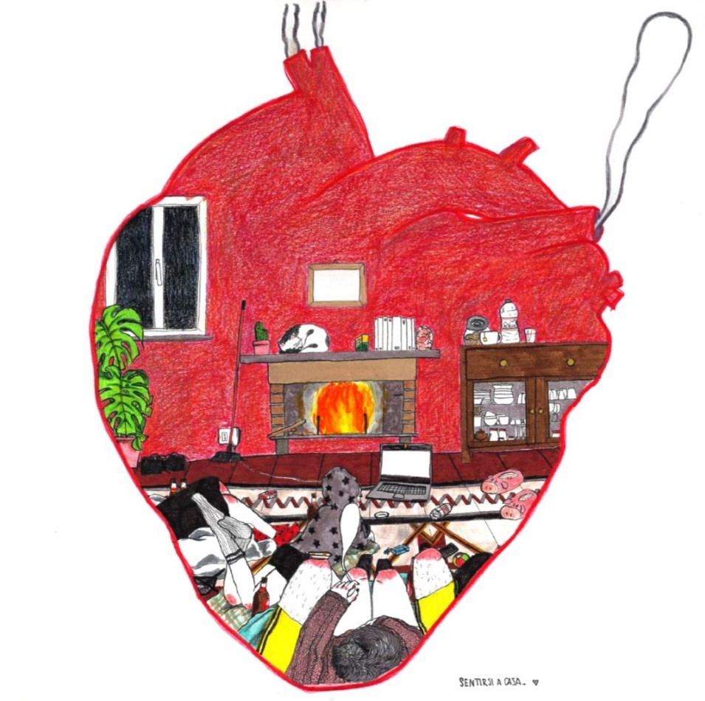

SOFIA OLIVARI, Sentirsi a casa, Milano 2018
rapidograph, pennarelli e matite su carta,
presentato al Festival21 "Cose Belle", Cosenza.

Guida: Varcata la soglia della locanda, una gioia pervase il mio corpo. Mi dissi...finalmente a casa!
Appariva ai miei occhi come la stanza dell'amore, quasi avesse la sagoma di un cuore, dalle purpuree pareti, spesso intrise di grandi sacrifici. Ebbene sì, cuore e felicità sono le due arterie portanti di una vera casa, come fossero comignoli fumanti dai quali, ne fuoriusciva all'esterno, tutto il tepore sottoforma di soffici nuvole. Quanto calore in quella camera vissuta: il disordine apparente lasciava spazio a coccole, abbracci e racconti fantastici che vedeva radunata, in pieno relax, l'intera famiglia, davanti al calduccio di un camino. Vivaci colori sembravano brillare dappertutto e si riflettevano in quegli sguardi inconfondibili, pieni di tenerezza.
Dissi fra me..."Cos'è casa?". Il luogo nel quale le parole chiave sono cura e gratuità, il luogo del braccio teso verso l'altro, il luogo nel quale ci si rifugia sempre volentieri, nonostante le impervie vie che la vita ci riserva, il luogo dove sperimenti la figliolanza e la fraternità... insomma dove si dona la vita e l'amore non ha fine!

Preghiera del salmo 122 (a cori alterni)

Quale gioia, quando mi dissero:
«Andremo alla casa del Signore!».
Già sono fermi i nostri piedi
alle tue porte, Gerusalemme!
Gerusalemme è costruita
come città unita e compatta.
È là che salgono le tribù,
le tribù del Signore,
secondo la legge d'Israele,
per lodare il nome del Signore.
Là sono posti i troni del giudizio,
i troni della casa di Davide.
Chiedete pace per Gerusalemme:
vivano sicuri quelli che ti amano;
sia pace nelle tue mura,
sicurezza nei tuoi palazzi.
Per i miei fratelli e i miei amici
io dirò: «Su te sia pace!».
Per la casa del Signore nostro Dio,
chiederò per te il bene.

Lettore: «I nostri bambini, i nostri ragazzi soffrono di orfananza, i giovani sono orfani di una strada sicura da percorrere, di un maestro di cui fidarsi, di ideali che gli scaldano il cuore. Sono orfani ma conservano vivo nel loro cuore il desiderio di tutto ciò. Questa è la società degli orfani. Orfani senza memoria di famiglia perché per esempio i nonni sono stati allontanati in casa di riposo, non hanno quella presenza, quella memoria di famiglia, orfani senza l'affetto di oggi o hanno un affetto di fretta: mamma è stanca, papà è stanco e loro rimangono orfani. Orfani di gratuità. La gratuità umana è come aprire il cuore alla grazia di Dio, tutto è gratis, lui viene e ci dà la sua grazia, ma se noi non abbiamo il senso della gratuità nella famiglia, nella scuola, nella parrocchia, ci sarà difficile capire cosa è la grazia di Dio, quella grazia che non si vende e non si compra, che è Dio stesso. Ma Gesù ci ha fatto una promessa: proprio quella di non lasciarci orfani. Generare alla fede significa annunziare che non siamo orfani. Se noi come Chiesa non sappiamo generare figli qualcosa non funziona. La sfida grande della chiesa oggi è diventare madre, non una ong ben organizzata con tanti piani pastorali… ne abbiamo bisogno, ma non sono l'essenziale. Quello è un aiuto alla "maternalità" della Chiesa. So che è brutto dirlo, ma se la Chiesa non è madre diventa una zitella, non è feconda. L'identità della Chiesa è fare figli, cioè evangelizzare, come dice Paolo VI nella Evangelii Nnuntiandi.
Non fare proseliti, la Chiesa non cresce per proselitismo, ma per attrazione materna, per questo bisogna offrire la maternalità, la Chiesa cresce per la tenerezza. Oggi la madre Chiesa è un po' invecchiata, non dobbiamo parlare di nonna Chiesa, ma è un po' invecchiata e dobbiamo ringiovanirla. La Chiesa diventa più giovane quando è capace di fare più figli, diventa più giovane quanto più è madre. Ed essere nella Chiesa è essere a casa con mamma, a casa di mamma. La gente deve sentirsi a casa di mamma, non sgridata o come se andasse in un sindacato, tra scartoffie e richieste di soldi. E se per il presente bisogna avere tenerezza e accoglienza, per il futuro occorre avere speranza e pazienza».

(papa Francesco al convegno pastorale della diocesi di Roma, giugno 2014)

Lettore: Ascoltiamo la Parola dal vangelo secondo Giovanni (Gv 14, 1-7)
Non sia turbato il vostro cuore. Abbiate fede in Dio e abbiate fede anche in me. Nella casa del Padre mio vi sono molte dimore. Se no, vi avrei mai detto: «Vado a prepararvi un posto»? Quando sarò andato e vi avrò preparato un posto, verrò di nuovo e vi prenderò con me, perché dove sono io siate anche voi. E del luogo dove io vado, conoscete la via». Gli disse Tommaso: «Signore, non sappiamo dove vai; come possiamo conoscere la via?». Gli disse Gesù: «Io sono la via, la verità e la vita. Nessuno viene al Padre se non per mezzo di me. Se avete conosciuto me, conoscerete anche il Padre mio: fin da ora lo conoscete e lo avete veduto».

(silenzio di adorazione)

Lettore: COSA SIGNIFICA SENTIRSI A CASA? (da un articolo scritto da una ragazza trasferita per lavoro in Inghilterra)
Vivo in Inghilterra da un paio d’anni ormai e come potete immaginare torno in Italia regolarmente per salutare amici e familiari. Quando parlo di “tornare in Italia” mi ritrovo spesso ad utilizzare l’espressione “torno a casa”: mi viene naturale, sono stata abituata a chiamarla così da quando sono bambina. Poi però, regolarmente, prendo un volo, arrivo, passo qualche ora in famiglia, faccio aperitivo con vecchi amici, e dopo neanche mezza giornata dal mio arrivo mi viene da pensare: «Ok, ora vorrei proprio andare a casa». A Londra, la mia casa. E allora mi viene da chiedermi:
Che cos’è casa?
È casa il luogo in cui sono cresciuta e in cui vivono le persone a me più care?
È casa il luogo in cui ho scelto di vivere?
È casa solo un’idea, una sensazione o esiste fisicamente?

(silenzio e musica di sottofondo)

Il sentirsi a casa è senza dubbio una sensazione, ma è per forza di cose legata ad un luogo o diversi luoghi in cui ci si sente liberi di essere sé stessi.
Se dovessi descrivere in una frase di senso compiuto cosa significhi per me casa, probabilmente direi così:
Casa è un posto in cui posso prendermi i miei spazi, dove il tempo non mi pesa.
È dove torno, o tornerei, ogni sera, perché mi sento al sicuro.
È dove stanno tutte le mie cose.
Dove non ho bisogno di essere nient’altro se non quello che sono.
Casa sono profumi, persone, luoghi, sapori che mi fanno stare bene.
Casa è stare bene.
Casa è semplicemente un momento da cui non sento il bisogno di scappare. È il luogo in cui sento che ci si prende cura di me. È il luogo in cui qualcuno investe su di me, lasciando i “due denari” per il mio bene.

Ed io…come vivo il mio appartenere alla Chiesa, alla comunità parrocchiale? È casa per me? Cosa faccio per renderla sempre più abitabile?

(silenzio e musica di sottofondo)
CANTO: Segno d’unità (Parisi-Ladisa)
Possono essere portati davanti all’altare 2 segni: una coperta o un segno che indichi la cura, e un sacchetto con dei soldi (per indicare i due denari).

Desideri la vita eterna? VA' E ANCHE TU FA' COSI' (Lc 10,37)

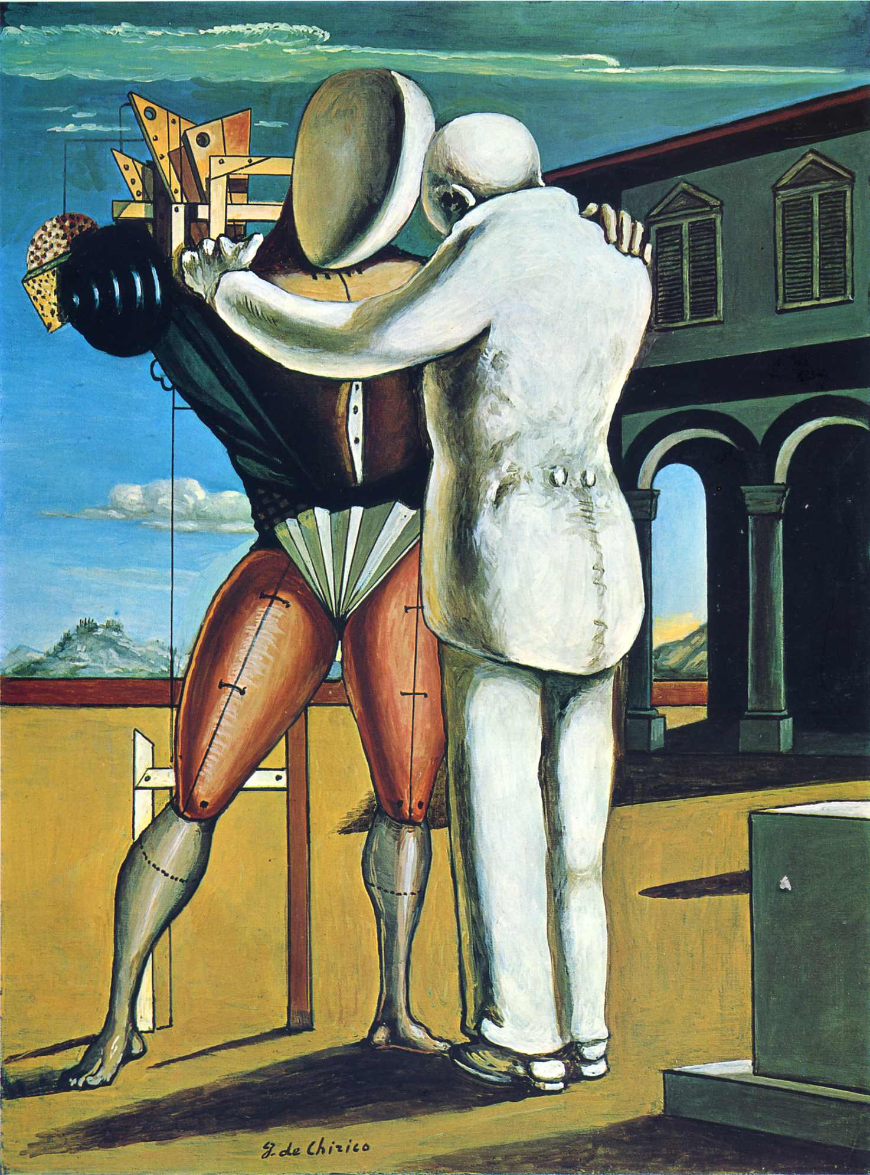

GIORGIO DE CHIRICO, Il figliol prodigo, 1922
olio su tela, 100x70 cm
Museo del Novecento, Milano.

Guida: Usciti dalla zona di comfort, là fuori, proprio quando il sole ha ripreso a scaldare le tiepide vite, mi imbattei in uno strano essere, così dissimile nell'aspetto, ma somigliante nelle radici. Nonostante le apparenti differenze, aveva un non so che di familiare... Con la testa china, sentivo il calore del suo braccio sinistro poggiato sulla mia spalla, in cerca di aiuto. Non potei che assumere il medesimo atteggiamento di fiducia ed in modo speculare, feci lo stesso. Simile ad un'impalcatura, l'uno reggeva il corpo dell'altro, avvertendone tutta la chimica che all'unisono emanavamo. Sembrava ci conoscessimo da tempo immemorabile, come se un cordone ci legasse da sempre. Una strana empatia...
Ogni istante scorreva, in modo insolito, ma la sabbia all'interno della clessidra sembra arrestarsi quando sei cuore a cuore, mano nella mano, occhi fissi dentro altri occhi, immersi nella povertà dell'altro. E' il tempo della cura che non conosce tempo!
Subito alla mente mi balzarono quegli interrogativi, avvertii sulla pelle il tepore vissuto in quella casa e l'unica parola, come un imperativo, che le mie labbra osarono sussurrare al mio cuore furono: "Amalo!"

(un lettore proclama, strofa per strofa, la riflessione di Madre Teresa di Calcutta. Ad ogni strofa si alterna il ritornello del canto VIENI E SEGUIMI)
Lettore: Gesù si è fatto il pane di vita per poter saziare la nostra fame di Dio, il nostro amore di Dio. E poi, per saziare la propria fame del nostro amore, si è fatto affamato, nudo, senzatetto, e ha detto: «Quando lo avete fatto al più piccolo dei miei fratelli, lo avete fatto a me». Noi siamo contemplative nel mondo, perché tocchiamo Cristo ventiquattro ore al giorno.
E sarai luce degli uomini, e sarai sale della terra, e nel mondo deserto aprirai, una strada nuova.
E sarai luce degli uomini, e sarai sale della terra, e nel mondo deserto aprirai, una strada nuova.
E per questa strada va’ va’, e non voltarti indietro va’, e non voltarti indietro.

Lettore: Perciò vi supplico: cercate di trovare anzitutto lì, nella vostra casa, i vostri poveri. Non permettete a nessuno di sentirsi solo, indesiderato, non amato, ma non permettetelo anzitutto a quelli di casa vostra, al vostro prossimo. C’è qualcuno che è cieco? Andate a leggergli il giornale, a fargli le spese, a fargli le pulizie. Non si richiede nient’altro che questo.
Lettore: Prima di toccare un sofferente, prima di ascoltare un sofferente, pregate. Per poter amare quel sofferente, avete infatti bisogno di un cuore puro. Voi non potete amare ì malati e i sofferenti se non amate quelli che vivono con voi sotto lo stesso tetto. Per questo è assolutamente necessario che preghiamo. Il frutto della preghiera è l’approfondimento della fede; il frutto della fede è l’amore; il frutto dell’amore è il servizio. La preghiera ci dà il cuore puro e il cuore puro può vedere Dio. E vedendo Dio gli uni negli altri ci ameremo scambievolmente come ci ama Gesù. Quello che Gesù è venuto a insegnarci facendosi uomo sta tutto qui: amarci gli uni gli altri.

Lettore: Non crediamo che la povertà consista solo nell’avere fame di pane, nell’essere nudi per mancanza di vestiti, nell’essere privi di un’abitazione di mattoni e di cemento. Esiste una povertà ancora più grande: quella di non sentirsi amati, non sentirsi desiderati, sentirsi emarginati. Quella di non avere nessuno nella vita.
Lettore: Devi amare senza aspettative, fare qualche cosa per l’amore fine a sé stesso, non per quello che ne potrai ricevere in cambio. Se ti attendi qualche forma di ricompensa, non è amore: l’amore vero è amare senza condizioni e senza aspettative.
CANTO DI ADORAZIONE E CONCLUSIONE

